MICROSOFT FABRIC
Dokumentasi Demo Digital Twin Pabrik
Dari Arsitektur, Cara Membangun, sampai Menjalankan Simulasi
Studi kasus: PT Nusantara Manufaktur (perusahaan & data simulasi)
Workspace Fabric: ws_demo_digital_twin
Disusun oleh Angger Pamungkas · Microsoft
Oktober 2026

1. Ringkasan Eksekutif
Dokumen ini menjelaskan demo Digital Twin pabrik manufaktur yang dibangun end-to-end di Microsoft Fabric, mencakup arsitektur solusi, langkah pembangunan tiap komponen, cara kerja simulator telemetri, serta panduan menjalankan dan mempresentasikan demo. Demo ini dibangun sendirian dari nol sebagai eksplorasi kemampuan Fabric untuk skenario IoT/OT dan digital twin industri.
Demo menunjukkan bagaimana data sensor dari mesin pabrik dapat mengalir secara real-time, dipetakan menjadi model digital twin, divisualisasikan dalam dashboard operasional, dan memicu tindakan otomatis — seluruhnya dalam satu platform data & AI, tanpa menyambungkan banyak tools terpisah.

1.1 Komponen Fabric yang Digunakan
Komponen Fabric | Peran dalam Demo
Lakehouse | Menyimpan data master (site, lini, mesin, work order) dan menyediakan akses SQL/Spark terpadu ke data telemetri lewat shortcut.
Notebook (PySpark) | Mengisi (seed) tabel data master di Lakehouse dari file JSON.
Eventhouse + KQL Database | Menyimpan histori & aliran langsung data telemetri mesin; menghitung status kesehatan, skor, dan anomali via fungsi KQL.
Eventstream | Menerima data sensor secara real-time dari simulator dan meneruskannya ke Eventhouse.
OneLake Shortcut | Menghubungkan tabel KQL telemetri ke Lakehouse tanpa menyalin data (akses terpadu).
Ontology (Fabric IQ) | Model digital twin: entitas Site → ProductionLine → Machine → WorkOrder beserta relasinya, terikat langsung ke data di Lakehouse & Eventhouse.
Real-Time Dashboard | Visualisasi operasional: peta pabrik, status mesin, tren suhu/getaran, OEE per lini, dan daftar anomali.
Activator | Aturan bisnis otomatis: mengirim email saat getaran atau suhu mesin melewati ambang batas.
Digital Twin Builder | Dicoba sebagai lapisan model digital twin alternatif — lihat kendala pada bagian 9.
Catatan: Seluruh data (nama perusahaan, pabrik, mesin, dan histori sensor) adalah data simulasi yang dibuat untuk keperluan demo, bukan data pelanggan atau produksi nyata.

2. Skenario Bisnis & Data Demo
Perusahaan (fiktif): PT Nusantara Manufaktur — produsen komponen dengan 3 pabrik, 6 lini produksi, dan 24 mesin.

2.1 Pabrik (Site)
Site ID | Nama Pabrik | Lokasi | Plant Manager | Karyawan
PLT-CKR | Cikarang Plant | Jababeka Industrial Estate, Bekasi, Jawa Barat | Hendra Gunawan | 820
PLT-KRW | Karawang Plant | KIIC Industrial Estate, Karawang, Jawa Barat | Dewi Lestari | 640
PLT-SBY | Surabaya Plant | SIER Rungkut Industrial Estate, Surabaya, Jawa Timur | Rizky Hidayat | 710

2.2 Lini Produksi
Line ID | Nama Lini | Jenis | Target Unit/Jam
LN-CKR-01 | Cikarang Injection Molding Line 1 | Injection Molding | 1.200
LN-CKR-02 | Cikarang Assembly Line 2 | Assembly | 720
LN-KRW-01 | Karawang CNC Machining Line 1 | Machining | 240
LN-KRW-02 | Karawang Packaging Line 2 | Packaging | 2.400
LN-SBY-01 | Surabaya Injection Molding Line 1 | Injection Molding | 1.200
LN-SBY-02 | Surabaya Assembly Line 2 | Assembly | 720
Setiap lini memiliki 4 mesin (total 24 mesin) dengan atribut lengkap: jenis mesin, pabrikan, model, nomor seri, tanggal instalasi, daya nominal (kW), RPM nominal, ambang batas suhu & getaran, serta tingkat kritikalitas (A/B/C). Data lengkap ada di data\master_data.json pada folder proyek.

2.3 Data Telemetri
Setiap mesin mengirim satu pembacaan sensor per interval, dengan kolom:
Kolom | Tipe | Keterangan
Timestamp | datetime | Waktu pembacaan (UTC).
SiteId / LineId / MachineId | string | Identitas pabrik, lini, dan mesin.
MachineType | string | Jenis mesin, mis. InjectionMolder, Chiller, Conveyor.
Status | string | Running, Idle, Blocked, atau Fault.
TemperatureC | real | Suhu mesin (°C).
VibrationMmS | real | Getaran mesin (mm/s) — ambang ISO 10816 zona D.
PressureBar | real | Tekanan hidraulik/pneumatik (bar).
PowerKw | real | Daya terpakai (kW).
Rpm | real | Kecepatan putar (RPM).
UnitsProduced / UnitsRejected | int | Unit diproduksi dan ditolak pada interval tersebut (dasar perhitungan OEE).
Histori 7 hari dibangkitkan untuk seluruh mesin (± 240 ribu baris), ditambah aliran langsung setiap 10 detik dari simulator selama sesi demo berjalan.

2.4 Tiga Skenario Anomali
Tiga situasi berikut sengaja disisipkan ke data agar dashboard, ontology, dan Activator punya cerita nyata untuk ditunjukkan:
1. Keausan bearing — kompresor udara M-CKR-L2-04 (Cikarang Assembly Line 2) menunjukkan getaran yang naik perlahan dari ~2,5 menjadi ~8 mm/s selama 3 hari terakhir — pola khas keausan bearing yang baru terlihat jika dipantau tren jangka menengah, bukan snapshot sesaat.
2. Overheating terjadwal — mesin injection molder M-SBY-L1-01 (Surabaya) mengalami lonjakan suhu 98–105 °C berulang dalam 6 jam terakhir, melewati ambang 95 °C.
3. Fault berhenti mendadak — conveyor M-KRW-L2-03 (Karawang) berhenti (RPM 0, status Fault) selama 14:00–14:45 WIB kemarin, dan kedua mesin packaging pada lini yang sama ikut berstatus Blocked.
Catatan: Ketiga skenario ini masing-masing dirancang untuk mendemokan satu sudut pandang berbeda: tren jangka menengah (dashboard & ontology), ambang batas instan (Activator), dan dampak berantai antar-mesin dalam satu lini.

3. Arsitektur Solusi
Alur data mengikuti pola medallion sederhana yang umum dipakai pada solusi real-time intelligence (RTI) di Fabric:
1. Simulator telemetri (Python) mengirim pembacaan sensor tiap mesin ke Eventstream lewat Custom Endpoint.
2. Eventstream meneruskan data secara langsung ke Eventhouse (KQL Database), tanpa transformasi tambahan.
3. Eventhouse menyimpan data mentah di tabel MachineTelemetry, lalu fungsi-fungsi KQL menghitung status kesehatan, skor, OEE, dan anomali on-the-fly.
4. OneLake shortcut di Lakehouse membaca tabel MachineTelemetry dari Eventhouse tanpa menyalin data, sehingga Lakehouse punya akses SQL/Spark ke data live maupun historis.
5. Ontology (Fabric IQ) mengikat entitas Site/ProductionLine/Machine/WorkOrder ke tabel dimensi di Lakehouse dan data deret waktu di Eventhouse — inilah lapisan "digital twin"-nya.
6. Real-Time Dashboard membaca langsung dari KQL Database untuk visualisasi operasional.
7. Activator memantau atribut (getaran, suhu) dan mengirim email saat ambang batas dilewati.
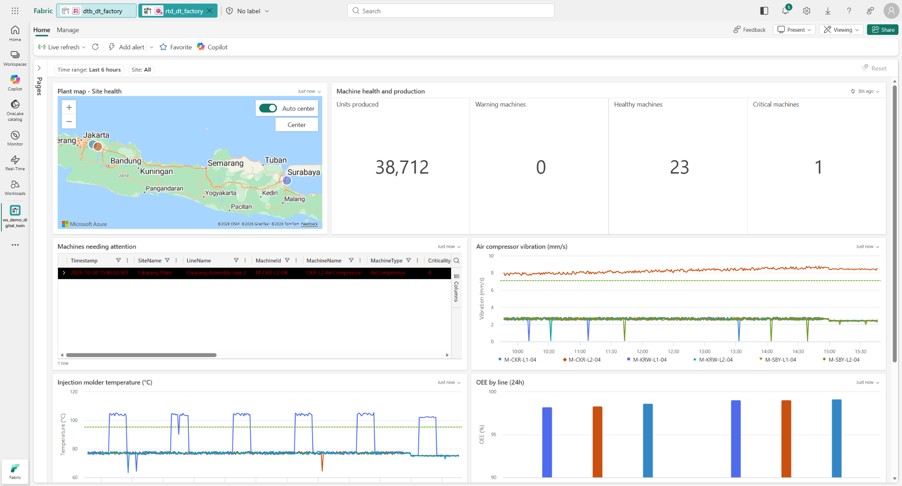
Gambar 1 — Real-Time Dashboard rtd_dt_factory: peta pabrik, status mesin, dan tren getaran/suhu.

3.1 Workspace, Kapasitas, dan Tenant
Item | Nilai
Workspace | ws_demo_digital_twin
Kapasitas Fabric | apfabricsea — SKU F8, region Southeast Asia
Tenant | YourTenantName (demo tenant)
Akun admin demo | admin@YourTenantName.onmicrosoft.com
Penting: Workspace, ID item, dan endpoint lengkap ada di Lampiran A. ID bersifat spesifik untuk instance demo ini — jika membangun ulang di tenant/capacity lain, ID akan berbeda.

4. Prasyarat

4.1 Akses & Lisensi
- Kapasitas Microsoft Fabric aktif (minimum F2, direkomendasikan F8 ke atas agar Eventhouse + Activator + Ontology berjalan nyaman bersamaan).
- Peran Admin atau Member pada workspace Fabric target.
- Akun Microsoft 365 dengan akses ke tenant yang sama (untuk menerima email dari Activator).

4.2 Perkakas Lokal
Alat | Kegunaan
Python 3.11+ | Menjalankan skrip pembangunan (scripts\*.py) dan simulator telemetri.
Paket azure-eventhub (Python) | Dipakai simulator untuk mengirim event ke Eventstream Custom Endpoint.
Azure CLI (az), sudah az login | Mendapatkan token Microsoft Entra ID untuk memanggil REST API Fabric & mengelola kapasitas.
PowerShell 5.1+ | Menjalankan skrip operasional (prepare_demo.ps1, start/stop simulator).
# Contoh penyiapan virtual environment Python
python -m venv %USERPROFILE%\.venvs\fabric-dt
%USERPROFILE%\.venvs\fabric-dt\Scripts\pip install azure-eventhub
# Login Azure CLI (sekali per sesi/token kedaluwarsa)
az login --tenant <tenant-id>

4.3 Rahasia Koneksi
String koneksi Custom Endpoint milik Eventstream disimpan lokal di %USERPROFILE%\.secrets\fabric-dt-demo.env dengan dua kunci: EVENTHUB_CONNECTION_STRING dan EVENTHUB_NAME. File ini didapat dari halaman "Custom Endpoint" sumber Eventstream saat pertama kali dibangun, dan tidak pernah disalin ke repositori atau dicetak di log.
Keamanan: File rahasia ini bersifat pribadi per-pengguna. Jika membangun ulang demo, ambil connection string baru dari sumber Eventstream Anda sendiri (lihat bagian 5.4).

5. Panduan Membangun Tahap demi Tahap
Semua langkah di bawah dijalankan lewat skrip Python di folder scripts\, yang memanggil Fabric REST API melalui modul pembantu fabric_api.py (autentikasi via token Azure CLI, polling long-running operation, serta helper Kusto/OneLake). ID setiap item yang berhasil dibuat disimpan ke ids.json agar skrip berikutnya bisa saling mereferensikan.

5.1 Workspace & Kapasitas
Buat workspace baru dan tetapkan ke kapasitas Fabric yang sudah aktif (lewat portal Fabric atau REST API POST /v1/workspaces, lalu assign ke capacityId). Simpan workspaceId dan capacityId ke ids.json — seluruh skrip berikutnya membacanya dari sana.

5.2 Lakehouse & Data Master
- gen_master_data.py menghasilkan data\master_data.json: 3 site, 6 lini, dan 24 mesin lengkap dengan atribut teknis (pabrikan, model, ambang suhu/getaran, kritikalitas).
- build_lakehouse.py membuat item Lakehouse lh_dt_factory beserta Notebook nb_dt_seed_assets.
- Notebook (PySpark) dijalankan untuk menulis master_data.json menjadi tabel Delta: dim_site, dim_production_line, dim_machine, dan maintenance_work_order.
python scripts\gen_master_data.py
python scripts\build_lakehouse.py

5.3 Eventhouse (KQL Database)
build_eventhouse.py membuat item Eventhouse eh_dt_factory beserta KQL Database, lalu menjalankan skrip KQL di folder kql\ secara berurutan:
File KQL | Isi
01_schema.kql | Membuat tabel MachineTelemetry, DimSite, DimLine, DimMachine; mapping ingest JSON; kebijakan streaming ingestion & retensi 365 hari.
02_dims.kql | Mengisi tabel dimensi (DimSite/DimLine/DimMachine) dari data master.
03_history.kql / --fill-gap | Membangkitkan histori telemetri 7 hari (atau mengisi celah sejak simulator terakhir berjalan).
04_functions.kql | Membuat materialized view MachineLatestState dan fungsi MachineCurrentState(), MachineHealthScore(), MachineAnomalies(), LineOEE(), SiteStatus(); mengaktifkan OneLake mirroring pada MachineTelemetry.
python scripts\build_eventhouse.py # build lengkap: schema + dims + history 7 hari + functions
python scripts\build_eventhouse.py --functions-only # hanya (re)deploy fungsi KQL
python scripts\build_eventhouse.py --fill-gap # isi celah data sejak simulator terakhir berjalan
Catatan: Eventhouse policy mirroring (TargetLatencyInMinutes=5) adalah yang membuat tabel MachineTelemetry tersedia di OneLake sebagai file Parquet — ini prasyarat agar shortcut Lakehouse (bagian 5.5) bisa membacanya.

5.4 Eventstream
build_eventstream.py membuat item Eventstream es-dt-telemetry dengan sumber Custom Endpoint bernama MachineGateway, dan tujuan langsung ke tabel MachineTelemetry di eh_dt_factory (destination "TelemetryEventhouse").
python scripts\build_eventstream.py
Gotcha: Nama item Eventstream harus memakai tanda hubung (mis. es-dt-telemetry), bukan garis bawah — garis bawah merusak nama operator KQL yang dibangkitkan otomatis oleh Eventstream. Setelah dibuat, buka halaman sumber "Custom Endpoint" di portal untuk mengambil connection string dan simpan ke file rahasia pada bagian 4.3.

5.5 OneLake Shortcut
Shortcut machine_telemetry dibuat di dalam Lakehouse lh_dt_factory, menunjuk ke tabel MachineTelemetry pada KQL Database (lewat OneLake availability, bukan menyalin data). Ini memberi akses SQL endpoint/Spark ke data telemetri yang sama tanpa duplikasi, dan menjadi sumber data deret waktu untuk entitas Machine di Ontology.

5.6 Ontology (Fabric IQ)
build_ontology.py membuat item Ontology ont_dt_factory menggunakan pengalaman TMDL terbaru, dengan 4 entity type dan 3 relationship:
Entity Type | Sumber Data | Kunci
Site | dim_site | SiteId
ProductionLine | dim_production_line | LineId
Machine | dim_machine + deret waktu machine_telemetry | MachineId
WorkOrder | maintenance_work_order | WorkOrderId
- Relationship "Line In Site": ProductionLine → Site
- Relationship "Machine On Line": Machine → ProductionLine
- Relationship "Work Order For Machine": WorkOrder → Machine
python scripts\build_ontology.py
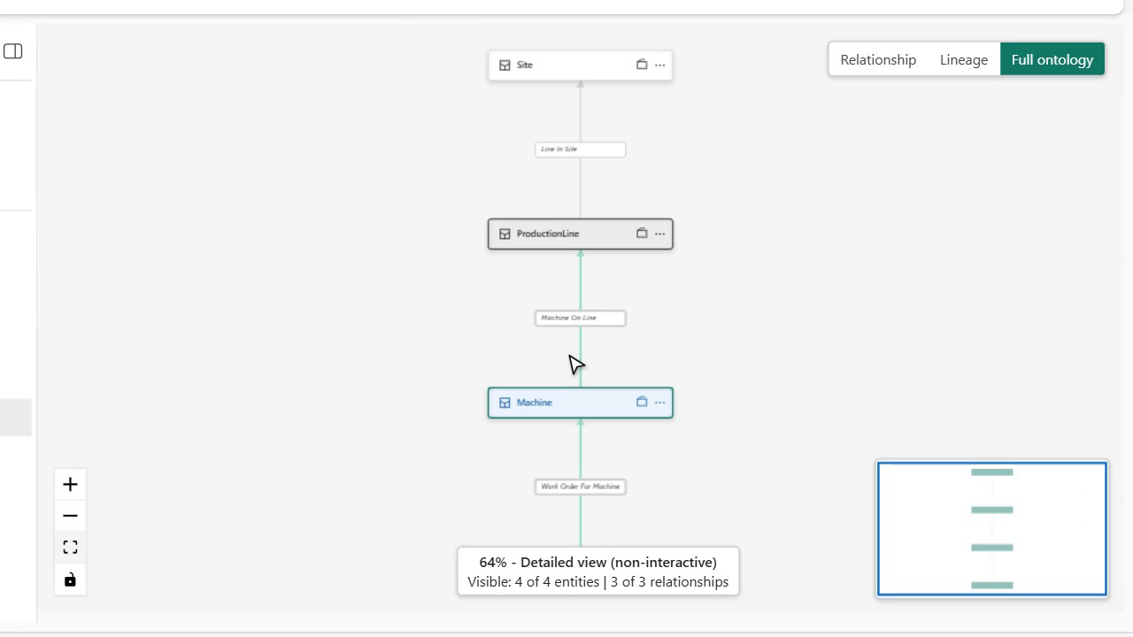
Gambar 2 — Model Ontology ont_dt_factory: Site → ProductionLine → Machine → WorkOrder.
Catatan: Fabric otomatis membuat item pendukung (Eventhouse & Graph model tersembunyi, berawalan ont_dt_factory_eh_... dan ont_dt_factory_graph_...) saat Ontology pertama kali dibuat. Item ini dikelola sistem — jangan dihapus manual.

5.7 Real-Time Dashboard
build_dashboard.py (dibantu sub-agent untuk tata letak) membuat item rtd_dt_factory dengan 2 halaman dan 13 tile, membaca langsung dari KQL Database eh_dt_factory:
Halaman | Tile | Jenis Visual
Plant Overview | Plant map - Site health | Peta
Plant Overview | Machine health and production | Multistat (4 angka)
Plant Overview | Machines needing attention | Tabel
Plant Overview | Air compressor vibration (mm/s) | Grafik garis
Plant Overview | Injection molder temperature (°C) | Grafik garis
Plant Overview | OEE by line (24h) | Grafik kolom
Plant Overview | Recent anomalies | Tabel
Plant Overview | Health score ranking (last hour) | Tabel
Machine Drilldown | Selected machine health | Kartu
Machine Drilldown | Machine temperature / vibration / power / RPM | Grafik garis (×4)
python scripts\build_dashboard.py
python scripts\patch_dashboard.py # perbaikan tata letak grid 24 kolom & tipe visual multistat
Gotcha: Grid dashboard Fabric memakai 24 kolom; tile multistat butuh ukuran minimum sekitar 9×7, dan nilai visualType yang benar adalah string "multistat" (huruf kecil semua).

5.8 Activator
build_activator.py membuat item act_dt_alerts dengan 2 aturan yang memantau tabel MachineTelemetry:
Aturan | Kondisi | Aksi
High vibration (> 7.1 mm/s) | Vibration (mm/s) increases above 7.1 | Email ke admin@YourTenantName.onmicrosoft.com — subjek "[Digital Twin] High vibration on {Machine}"
Overheating (> 95 C) | Temperature (C) increases above 95.0 | Email ke admin@YourTenantName.onmicrosoft.com — subjek "[Digital Twin] Overheating on {Machine}"
python scripts\build_activator.py
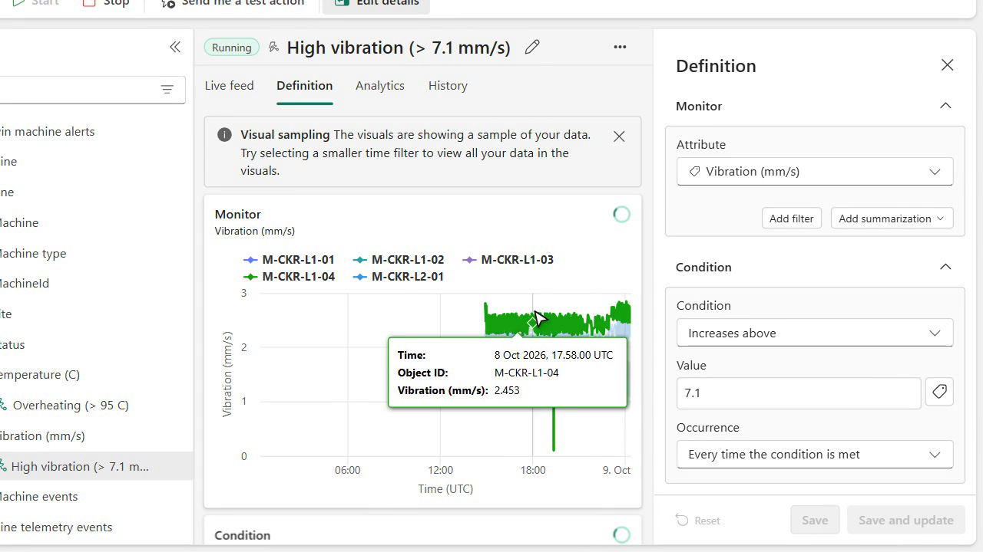
Gambar 3 — Aturan Activator "High vibration (> 7.1 mm/s)" dengan kondisi dan riwayat aktivasi.
Gotcha: Kondisi "Increases above" hanya memicu pada saat nilai berpindah dari di bawah ke atas ambang batas (transisi), bukan setiap kali nilai berada di atas ambang. Perlu diingat saat menguji — nilai yang sudah lama berada di atas ambang tidak akan memicu ulang.

5.9 Digital Twin Builder (Dicoba — Lihat Kendala)
dtb_dt_factory sempat dibangun sebagai lapisan model digital twin alternatif, dengan entitas Site/ProductionLine/Machine yang dipetakan ke tabel yang sama seperti Ontology. Namun proses "run mapping"-nya gagal konsisten di tahap Spark batch. Detail lengkap dan kesimpulan ada di bagian 9.1. Untuk demo ini, lapisan model digital twin yang digunakan adalah Ontology (bagian 5.6).
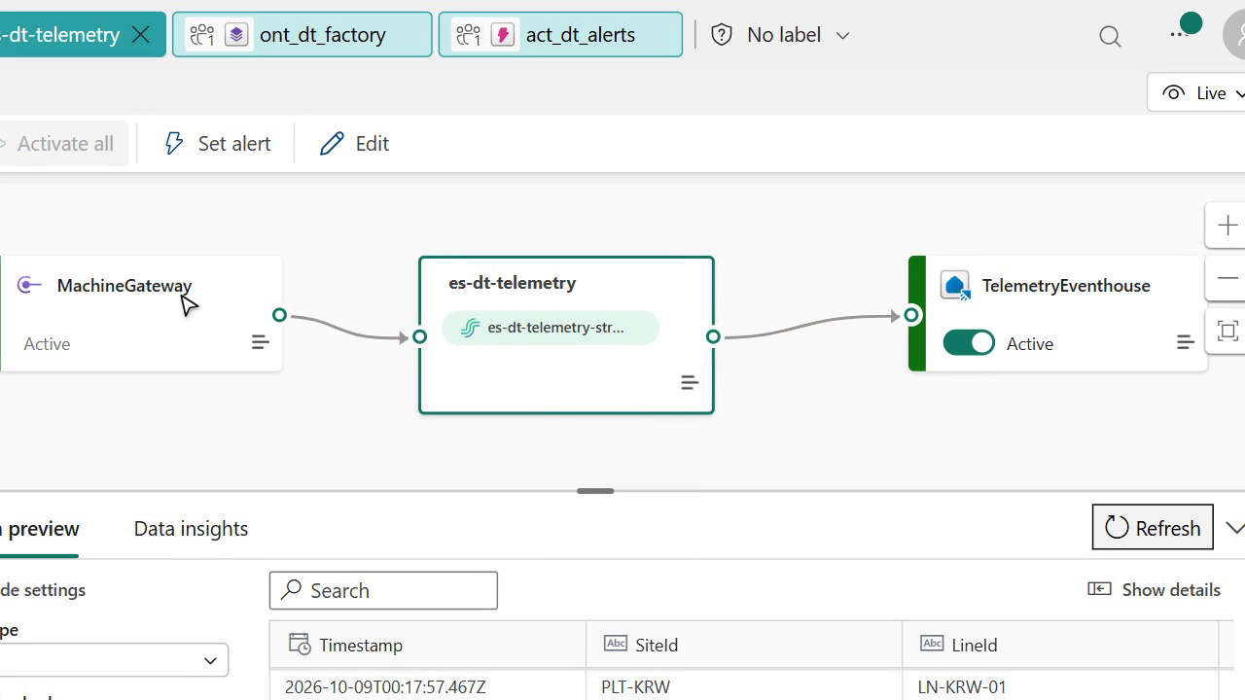
Gambar 4 — Eventstream es-dt-telemetry: MachineGateway → es-dt-telemetry → TelemetryEventhouse.

6. Simulator Telemetri
simulator\simulate_telemetry.py mengirim satu event JSON per mesin (24 mesin) ke Eventstream setiap intervalSeconds detik (default 10 detik) menggunakan SDK azure-eventhub, terhubung lewat Custom Endpoint MachineGateway. Skenario dapat diubah saat simulator berjalan dengan mengedit simulator\scenario.json — file ini dibaca ulang setiap tick.

6.1 Parameter scenario.json
Parameter | Tipe | Efek
intervalSeconds | number | Jeda antar pengiriman data (detik).
bearingWear | boolean | Menjaga tren getaran naik (keausan bearing) pada kompresor M-CKR-L2-04 — skenario anomali #1.
overheatSchedule | boolean | Mesin M-SBY-L1-01 overheat terjadwal pada menit 08–24 tiap jam — skenario anomali #2.
forceOverheat | boolean | Memaksa M-SBY-L1-01 overheat seketika — untuk demo alert Activator secara langsung.
conveyorFault | boolean | Conveyor M-KRW-L2-03 fault, kedua mesin packaging di lininya ikut Blocked.
vibrationSpikeMachine | string (MachineId) | Mesin mana pun mendapat tambahan getaran +6,5 mm/s — kosongkan ("") untuk menonaktifkan.
{
"intervalSeconds": 10,
"bearingWear": true,
"overheatSchedule": true,
"forceOverheat": false,
"conveyorFault": false,
"vibrationSpikeMachine": ""
}

6.2 Menjalankan Simulator
Skrip | Fungsi
simulator\start_simulator.ps1 [-Minutes N] | Menjalankan simulator di background (jendela tersembunyi) selama N menit (default 480), mencatat PID ke simulator.pid dan log ke simulator.log.
simulator\stop_simulator.ps1 | Menghentikan proses simulator yang sedang berjalan berdasarkan simulator.pid.
simulator\prepare_demo.ps1 [-Minutes N] | Mengisi celah data (build_eventhouse.py --fill-gap) jika simulator sebelumnya sudah berhenti, lalu menjalankan start_simulator.ps1. Skrip yang disarankan untuk dipakai sebelum setiap sesi demo.
cd simulator
.\prepare_demo.ps1 -Minutes 240 # isi celah + jalankan simulator 4 jam
Catatan: Simulator berjalan sebagai proses Python lokal yang mengirim ke cloud — pastikan laptop/VM yang menjalankannya tetap menyala dan terkoneksi internet selama durasi yang diminta.

7. Menjalankan Demo (Runbook)

7.1 Sebelum Sesi Demo
1. Pastikan sesi az login masih berlaku (token Azure CLI dipakai oleh seluruh skrip Python).
2. Resume kapasitas Fabric jika sedang Paused (lihat perintah di bagian 9.2 — kapasitas di-suspend otomatis tiap malam oleh automation tenant).
3. Jalankan simulator\prepare_demo.ps1 agar data tidak ada celah dan aliran live aktif.
4. Buka workspace ws_demo_digital_twin di Fabric portal, lalu buka rtd_dt_factory dan atur Time range ke "Last 6 hours" atau "Last 3 days".
5. (Opsional) Siapkan trigger scenario.json seperti forceOverheat atau vibrationSpikeMachine untuk momen "alert langsung" saat presentasi.

7.2 Urutan Presentasi yang Disarankan
Urutan berikut sama dengan alur video demo yang telah dibuat (lihat folder video\):
1. Real-Time Dashboard — tunjukkan peta pabrik, 24 mesin, 1 mesin kritis, tren getaran kompresor yang naik, suhu injection molder, dan OEE per lini.
2. Eventstream — tunjukkan alur MachineGateway → es-dt-telemetry → TelemetryEventhouse dan preview data yang masuk real-time.
3. Ontology (Fabric IQ) — tunjukkan model Site → ProductionLine → Machine → WorkOrder dan ikatan properti mesin ke tabel Lakehouse.
4. Activator — tunjukkan aturan "High vibration" dan "Overheating", beserta riwayat aktivasi dan isi email alert.
5. (Opsional, live) Ubah scenario.json (forceOverheat: true atau isi vibrationSpikeMachine) dan tunggu ±1 menit untuk melihat email alert baru masuk.

7.3 Setelah Sesi Demo
1. Kembalikan scenario.json ke nilai default (forceOverheat: false, conveyorFault: false, vibrationSpikeMachine: "").
2. Hentikan simulator: simulator\stop_simulator.ps1.
3. Suspend kapasitas Fabric untuk menghemat biaya (lihat bagian 9.2).

8. Video Demo
Rekaman video demo (±77 detik, narasi & subtitle Bahasa Indonesia, untuk postingan LinkedIn) tersimpan di folder proyek: video\demo-digital-twin-fabric.mp4.
File | Keterangan
demo-digital-twin-fabric.mp4 | Versi final dengan subtitle Bahasa Indonesia tertanam — siap diunggah ke LinkedIn.
demo-digital-twin-fabric.clean.mp4 | Versi tanpa subtitle, untuk diunggah dengan caption terpisah bila diperlukan.
captions.id.srt | Berkas subtitle terpisah (format SRT).
timeline.json | Penanda waktu tiap narasi & bab, untuk referensi bila video perlu diedit ulang.
record.cjs / postprocess.cjs | Skrip perekam (Playwright + CDP screencast) dan pascaproduksi (ffmpeg) — untuk merekam ulang jika demo diperbarui.

9. Masalah Diketahui & Troubleshooting

9.1 Digital Twin Builder — Mapping Gagal (Belum Terselesaikan)
Model Site/ProductionLine/Machine berhasil dibuat di Digital Twin Builder (dtb_dt_factory) lewat UI portal, lengkap dengan property binding dan time-series mapping ke machine_telemetry. Namun, setiap kali operasi "run mapping" dijalankan, job batch Spark di baliknya selalu gagal setelah ±40 detik (status berubah menjadi Cancelled), tanpa failureReason atau log yang bisa diambil lewat API.
- Sudah dicoba di item asli (dtb_dt_factory) maupun item uji coba terpisah yang sudah dihapus (dtb_dt_test) — hasil sama.
- Sudah dicoba mengembalikan versi Spark runtime workspace ke 2.0 — tidak berpengaruh.
- Kesimpulan sementara: kendala platform di sisi layanan Digital Twin Builder (preview), bukan disebabkan oleh konfigurasi, shortcut, atau skrip pembangunan di proyek ini.
Status: Karena kendala ini, lapisan "digital twin" pada demo memakai Ontology (Fabric IQ) yang berfungsi penuh, bukan Digital Twin Builder. Jika Microsoft merilis perbaikan, langkah di bagian 5.9 dapat dicoba ulang.

9.2 Kapasitas Fabric Auto-Suspend
Kapasitas apfabricsea otomatis di-suspend oleh automation tenant setiap malam (sekitar pukul 00:37 WIB). Jika dashboard/ontology menampilkan pesan "capacity is currently paused", resume dulu kapasitasnya:
az resource invoke-action --action resume --ids "/subscriptions/<SUBSCRIPTION_ID>/resourceGroups/<RESOURCE_GROUP>/providers/Microsoft.Fabric/capacities/<CAPACITY_NAME>"
# setelah selesai, hemat biaya dengan suspend kembali:
az resource invoke-action --action suspend --ids "/subscriptions/<SUBSCRIPTION_ID>/resourceGroups/<RESOURCE_GROUP>/providers/Microsoft.Fabric/capacities/<CAPACITY_NAME>"

9.3 Referensi Cepat Gotcha Lain
Area | Gotcha | Solusi / Catatan
Eventstream | Nama item dengan garis bawah merusak operator KQL yang dibangkitkan | Gunakan tanda hubung, mis. es-dt-telemetry.
KQL | Kata "last" adalah reserved word | Hindari sebagai nama kolom/identifier.
Ontology (TMDL) | Kolom tambahan dari tabel sumber bisa auto-project dan bentrok nama | Jaga tabel dimensi tetap ramping/eksplisit kolomnya.
Dashboard | Grid 24 kolom; multistat perlu ukuran minimum ±9×7; visualType harus "multistat" | Lihat patch_dashboard.py sebagai contoh perbaikan tata letak.
Activator | "Increases above" hanya memicu saat transisi melewati ambang | Nilai yang sudah lama di atas ambang tidak memicu ulang.
Shortcut OneLake | Jalur REST untuk menghapus shortcut: /shortcuts/Tables/{name} | Perhatikan path persis saat scripting penghapusan.
REST API (LRO) | Pantau status operasi lewat header x-ms-operation-id | Diutamakan dibanding header Location bila keduanya ada.

10. Referensi File Proyek
Folder proyek: Documents\Microsoft Scout\fabric-digital-twin-demo\
Folder / File | Isi
ids.json | ID semua item Fabric yang telah dibuat (dibaca & ditulis oleh semua skrip).
data\master_data.json | Data master: site, lini, mesin (sumber kebenaran skenario).
data\scenario_anchors.json | Titik waktu acuan untuk 3 skenario anomali.
kql\*.kql | Skrip schema, dimensi, histori, dan fungsi KQL Eventhouse.
definitions\rtd_dt_factory.json | Definisi lengkap Real-Time Dashboard (halaman & tile).
definitions\ont_dt_factory\ | Definisi TMDL Ontology (entity types & relationships).
definitions\act_dt_alerts.ReflexEntities.json | Definisi lengkap aturan Activator.
scripts\fabric_api.py | Modul pembantu REST/Kusto/OneLake (autentikasi, polling LRO, query Kusto).
scripts\build_*.py, patch_dashboard.py, gen_master_data.py | Skrip pembangunan tiap komponen (lihat bagian 5).
scripts\watch_dtb_flow.py | Skrip pemantau status job Digital Twin Builder (untuk diagnosis masalah 9.1).
simulator\ | Simulator telemetri, skenario, dan skrip operasional (lihat bagian 6).
video\ | Video demo final, subtitle, dan skrip perekam (lihat bagian 8).
docs\ | Dokumen ini.

Lampiran A — ID Item & Endpoint
Item | Nilai
Tenant ID | <TENANT_ID>
Workspace ID (ws_demo_digital_twin) | <WORKSPACE_ID>
Capacity ID (apfabricsea, F8) | <CAPACITY_ID>
Lakehouse (lh_dt_factory) | <LAKEHOUSE_ID>
Notebook (nb_dt_seed_assets) | <NOTEBOOK_ID>
Eventhouse (eh_dt_factory) | <EVENTHOUSE_ID>
KQL Database (eh_dt_factory) | <KQL_DATABASE_ID>
Query URI (KQL) | https://<your-cluster>.kusto.fabric.microsoft.com
SQL Analytics Endpoint ID | <SQL_ENDPOINT_ID>
Eventstream (es-dt-telemetry) | <EVENTSTREAM_ID>
Eventstream Source (MachineGateway) | <EVENTSTREAM_SOURCE_ID>
Real-Time Dashboard (rtd_dt_factory) | <DASHBOARD_ID>
Ontology (ont_dt_factory) | <ONTOLOGY_ID>
Activator (act_dt_alerts) | <ACTIVATOR_ID>
Digital Twin Builder (dtb_dt_factory) | <DTB_ID> (lihat 9.1)

Lampiran B — Query KQL Berguna

Status & kesehatan mesin terkini
MachineCurrentState()
| where HealthState in ("Critical", "Warning")
| order by HealthState asc

Skor kesehatan 24 jam terakhir, terburuk dahulu
MachineHealthScore(24h)
| order by HealthScore asc

Anomali getaran 3 hari terakhir
MachineAnomalies(3d, "VibrationMmS", 2.5)
| order by Timestamp desc

OEE per lini, 24 jam terakhir
LineOEE(24h)
| order by OEE asc

Ringkasan status per pabrik (sumber tile peta)
SiteStatus()

